Instituto de Educação Infantil e Juvenil

Inverno, 2020. Londrina, 09 de Setembro.

Nome: ____________________________________ Turma: ____________

Área do conhecimento: Educação Física | Professor: Leandro

Educação Física – MINI GOLF

- VAMOS JOGAR MINI GOLF?? ABAIXO ESTÃO DOIS VÍDEOS DE SUGESTÃO, MAS VOCÊ PODE USAR OS MATERIAS DISPONÍVEIS NA SUA CASA E CRIAR REGRAS E PONTUAÇÃO. DIVIRTA-SE E DESENVOLVA SUA CRIATIVIDADE E COORDENAÇÃO NO GOLFE.
https://www.youtube.com/watch?v=Y4qd1So2FSk
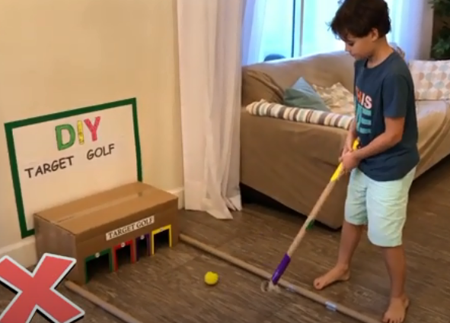
https://youtu.be/Zy6kyS-JZKw?t=5
